**暨南大学本科实验报告专用纸**

课程名称 数据结构实验 成绩评定

实验项目名称 三元组抽象数据类型的表示与实现 指导教师 刘波、郭科芩

实验项目编号 8060154901 实验项目类型 综合性 实验地点 N116

学生姓名 阮炜霖 学号 2020101603

学院 信息科学技术学院 系 计算机系 专业 网络工程

实验时间 2021 年 9 月 9 日 上 午～ 9 月 9 日 上 午

**（一）实验目的和要求；**

1.目的：熟悉抽象数据类型的表示和实现方法

要求：任选一种高级程序语言编写源程序，并调试通过，测试正确。

2.目的：熟悉抽象数据类型的表示和实现方法，利用高级程序语言中已存在的数据类型

说明新的结构。

要求：任选一种高级程序语言编写源程序，并调试通过，测试正确。

**（二）实验主要内容；**

1.

（1）定义三元组抽象数据类型 Triplet，说明三元组存储结构以及基本操作原型；

（2）实现对三元组的构造、读取、求最大、最小值等基本操作。

**（三）实验原理（抽象数据类型的定义，自定义结构类型说明，算法基本操作说明等）**

1.通过函数构造三元组并读入数据，以构造出的三元组为求最大最小值函数的参数

**（四）实验步骤及调试分析；**

先按照实验要求构造出数据类型，后定义函数实现相关功能，通过输入数据得到的答案

与正确答案进行对比，对程序进行不断调试。

**（五）实验结果及分析；**

实验内容1：运用结构体可以实现三元组的表示。

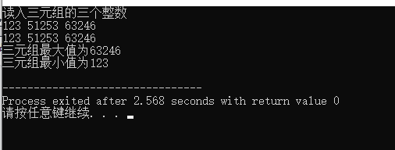

**（六）附录：源程序**

#include<bits/stdc++.h>

#define ing long long

using namespace std;

int rd(){

int res=0,f=1;char ch=getchar();

while(ch<'0'||ch>'9'){

if(ch=='-') f=f*-1;

ch=getchar();

}

while(ch>='0'&&ch<='9'){

res=res*10+ch-'0';

ch=getchar();

}

return res*f;

}

struct Triplet{

int x,y,z;

Triplet(int a,int b,int c):x(a),y(b),z(c){}//三元组的构造

int mx(){return max(max(x,y),z);}

int mi(){return min(min(x,y),z);}

};

signed main(){

int a=rd(),b=rd(),c=rd();

Triplet tri(a,b,c);//三元组的读取

cout<<tri.x<<" "<<tri.y<<" "<<tri.z<<"\n";

cout<<tri.mx()<<"\n";//求最大值

cout<<tri.mi()<<"\n";//求最小值

return 0;

}

**暨南大学本科实验报告专用纸(附页)**